« Les Passeurs de mémoire, la libération
de ma commune, de mon quartier, … »

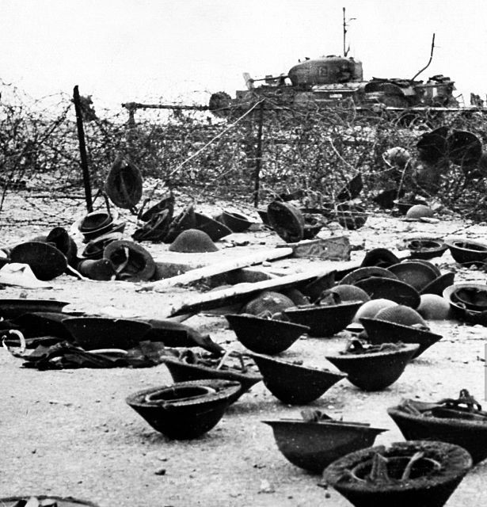

Concours scolaire - 80 ans de l’opération Jubilé

Concours scolaire proposé par le collège Camus

La défense des valeurs démocratiques des Droits de l’Homme et l’émergence d’une citoyenneté active passent inéluctablement par un travail de mémoire collectif. En effet, il convient de favoriser la connaissance par les plus jeunes de cette mémoire tant commune que partagée, afin qu’ils se l’approprient et bâtissent sur ces racines et valeurs communes une société consciente des enjeux passés et futurs.

Pour accompagner la communauté éducative dans ce travail de mémoire, le collège Camus met à disposition une démarche éducative qui propose de revisiter l’histoire de la Seconde Guerre mondiale. Cette démarche prend d’autant plus de sens avec le 80ème anniversaire de l’opération Jubilé sur notre territoire en 2022.

Le public concerné est un public de cycle 3 : ainsi les classes de CM1, CM2 et 6ème sont concernées par ce concours. Le choix a été fait d’ouvrir ce concours aux classes des deux circonscriptions Dieppe Est et Ouest avec les quatre collèges de Dieppe.

Ainsi, les objectifs généraux de ce concours sont :

- Contribuer à l’appropriation par les jeunes générations d’éléments visant à la construction des mémoires communes, des mémoires partagées ;

Règlement

Le concours scolaire « Les Passeurs de Mémoire, La libération de ma commune, de mon quartier… » est organisé par le Collège Camus.

1 / OBJECTIFS DU CONCOURS

Le collège propose un concours autour de la 2nde Guerre mondiale et d’un événement assez mal connu, malgré son impact réel dans les plans de libération de l’Europe du joug Nazi, à partir d’études des monuments cénotaphes et commémoratifs dédiés aux soldats canadiens, tombés au champ d’honneur en 1942 et 1944.
Ce concours vise à permettre aux jeunes générations de redécouvrir ces lieux de mémoire, témoins de l’histoire et de s’approprier la vie des villes et des villages de notre circonscription, qu’ils auront à observer, analyser et à « faire parler ».
À travers cette étude, c’est l’histoire locale, qui va être questionnée et les lieux que ces élèves empruntent au quotidien vont revêtir un aspect autre.
Ces recherches qui constituent un axe motivant pour l’étude de l’Histoire et l’appropriation du patrimoine local devraient faciliter un réinvestissement par les jeunes générations de ces lieux de mémoire, cœurs des commémorations. Au-delà de toutes choses, c’est cette transmission du devoir de mémoire que nous devons partager de peur d’oublier.

2 / DEMARCHE PEDAGOGIQUE

Le résultat pratique attendu est le suivant : un document numérique au format Word ou open office contenant obligatoirement :

- Une photo d’un monument dédiés aux soldats canadiens.
- Un dossier présentant la démarche pédagogique de dix pages maximum. Ce dossier numérique pourra contenir, (en plus des pages réglementaires), des annexes (vidéo, documents scannés, reproductions de documents d’archives, etc.).
- Une photo des élèves devant le monument aux morts, de la plaque commémorative.
- Une production artistique

Les annexes ne devront dépasser 5 pages.
Dès réception des dossiers et après vérification de la complétude de ceux-ci, un accusé de réception est automatiquement envoyé aux concourants par courriel.

Tout dossier incomplet sera rejeté.

3/ MODALITÉS DE PARTICIPATION

- Le concours est ouvert à toutes les écoles primaires et classes de Cycle 3 (les classes de 6ème des collèges sont également invitées à participer) des deux circonscriptions Dieppe Est et Ouest et les projets présentés doivent être obligatoirement collectifs.

Les 3 étapes à suivre :

1. Télécharger le dossier réglementaire à compléter (envoyé en pièce jointe avec le courriel).
2. Renseigner toutes les rubriques.
3. Déposer votre dossier numérique complet sur l’adresse mail suivante :
concourscollegecamus@gmail.com

- Aucune inscription n’est à effectuer, il suffit d’envoyer votre dossier avant une date butoir à l’adresse mail mentionnée.
- Toute participation est à but non lucratif.
- Les classes participantes autorisent l’utilisation, totale ou partielle, de leur travail par le collège et ses partenaires (dans le cadre des dispositions du code de la propriété intellectuelle, notamment les articles L 122-1, 3, 5 et 7). Les œuvres réalisées et présentées par une classe sont des œuvres collectives qui appartiennent à l’établissement. Ce dernier s’engage à en céder les droits de reproduction conformément aux dispositions ci-dessus précitées.
- La participation à ce concours implique l’acceptation du présent règlement.

4/ CALENDRIER

Lancement du concours fin mars 2022.
Date limite d’envoi des travaux au jury : le 30 mai 2022.
Examen des travaux par le jury : juin 2022.
Annonce des résultats et remise des prix à compter du 30 juin 2022.

Remise de prix officielle lors des cérémonies commémoratives du 19 août 2022

5/ CRITERES DE SELECTION

Seul le support numérique déposé sur l’espace réservé à ce concours est accepté (aucun dossier papier ne doit nous parvenir).

Le jury portera une attention particulière à l’aspect collectif du travail réalisé, à la qualité pédagogique du travail historique effectué (archives, aspect architectural...), au respect de la thématique, à la capacité à impliquer la population locale, à l’esprit qui se dégagera du dossier.

5/ COMPOSITION DU JURY

Le choix du jury est sans appel et ne peut faire l’objet d’aucun recours.
Le jury est composé :

- d’élèves volontaires du collège
- d’un inspecteur de l’éducation nationale
- du principal du collège Camus
- de la directrice de l’ONACVG 76
- d’un membre du service éducatif d’un musée mémoriel à Dieppe
- d’enseignants spécialisés

6/ PRIX DECERNES

La remise des prix se fera en deux temps : un premier temps en juin sur le temps scolaire avec les lots (les bibliothèques de classe) et une remise officielle de type médaille aux lauréats, faite lors des cérémonies commémoratives du 19 août. A cette occasion, un représentant de l’état, des associations d’anciens combattants canadiens ou autres y seraient associés. Cette cérémonie officielle est valorisante pour les élèves et vient publiquement récompenser leur investissement dans le domaine de la mémoire. C’est dans ce cadre, qu’une médaille commémorative ou une broche serait remise pour officialiser le prix auprès des élèves et de leurs enseignants. Les familles pourraient être conviées à l’occasion de cette cérémonie. Une plaque pourrait être également remise à l’établissement, école ou collège de mémoire.

1er prix : Financement d’une bibliothèque de classe sur la thématique de la mémoire (portant sur différents conflits – 1ere guerre mondiale, 2nde guerre mondiale...) d’une valeur de 800 €, médaille souvenir pour chaque élève et plaque pour établissement.

2ème prix : Financement d’une bibliothèque de classe sur la thématique de la mémoire (portant sur différents conflits – 1ere guerre mondiale, 2nde guerre mondiale...) d’une valeur de 400 €, médaille souvenir pour chaque élève et plaque pour établissement.

3ème prix : Financement d’une bibliothèque de classe sur la thématique de la mémoire (portant sur différents conflits – 1ere guerre mondiale, 2nde guerre mondiale...) d’une valeur de 200 €, médaille souvenir pour chaque élève et plaque pour établissement.

